MECHANIKA II.
2.Házi feladat – HAJLÍTOTT TARTÓ

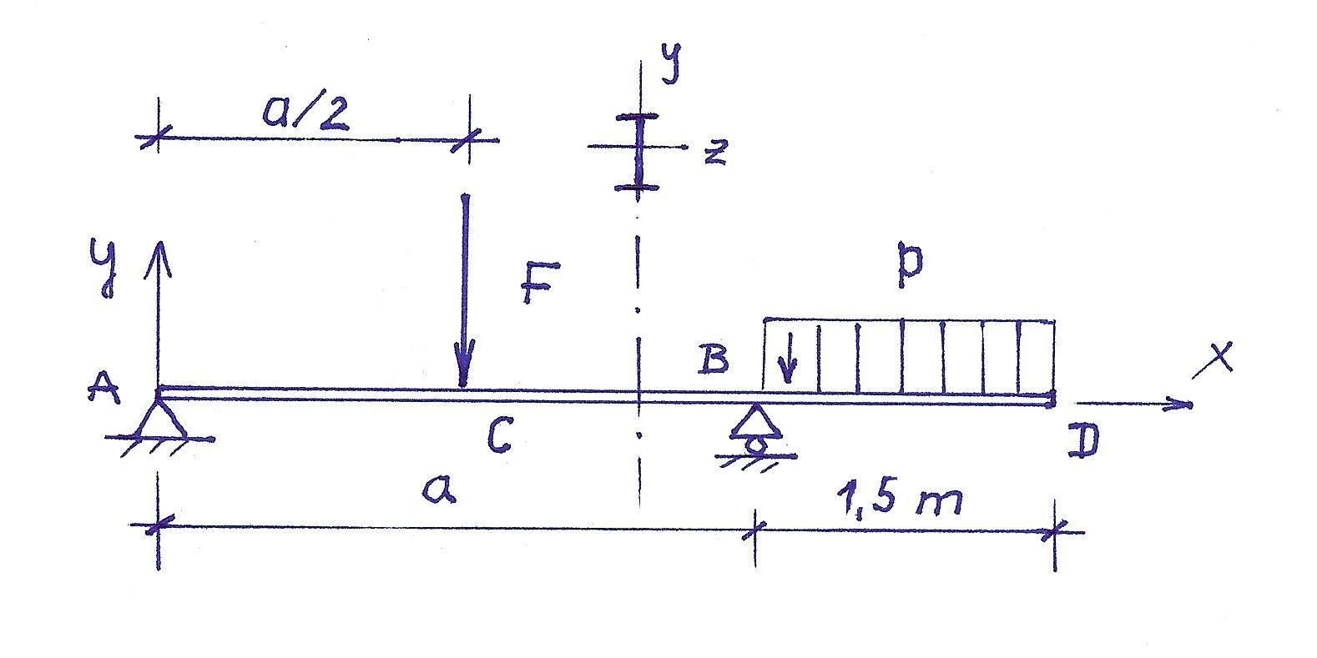

1./ Méretezze a tartót, ha σ meg = 150 MPa ! A tartó szelvénye szabványos – MSZ 325- I szelvény. Ellenőrizze a választott tartót összetett igénybevételre úgy, hogy a saját tömegét is vegye figyelembe! Rajzolja fel a veszélyes keresztmetszetet –méreteit feltüntetve- és ábrázolja a feszültségeloszlásokat!
2./ Határozza meg a tartó alakváltozásait (szögelfordulás és lehajlás) a C és D helyeken! ϕ , y ? E = 210 GPa
Adattáblázat I.
 | 1 | 2 | 3 | 4 | 5 | 6 | 7
F (kN) | 5 | 6 | 7 | 8 | 9 | 10 | 11
p (kN/m) | 1 | 1,4 | 1,8 | 2 | 2,2 | 2,4 | 2,6

Adattáblázat II.
 | 1 | 2 | 3 | 4 | 5 | 6 | 7
a (m) | 4 | 4,2 | 4,4 | 4,6 | 4,8 | 5 | 5,2

Kijelölt adataim:
I. | II.

